 | Федеральное государственное бюджетное образовательное  учреждение высшего образования  «Пензенский государственный университет»  (ФГБОУ ВО «Пензенский государственный университет»)  Нижнеломовский филиал ФГБОУВО  «Пензенский государственный университет»  (НлФ ФГБОУ ВО «ПГУ»)

Практическая работа №4
по дисциплине: «Устройство и функционирование Информационных Систем»
на тему: «Разработка диаграмм состояний»

Выполнили:
студент группы 23НФПО
Кириллов А.О.
Веденяпин Д.А.
Мосман А.П.
Принял:
Преподаватель
Кайгородова В.О.

Нижний Ломов, 2025 г.

Цель работы: освоить практические навыки построения диаграммы состояний (state machine diagram) как инструмента моделирования поведения объектов в системе, научиться описывать переходы между состояниями и условия этих переходов.
Задачи: изучить и освоить создание основных компонентов диаграммы состояний: типы состояний, переходы, сторожевые условия и действия (Entry, Do, Exit). Построить диаграмму состояний для заданной предметной области, включая определение всех состояний в выбранном инструменте моделирования.
Ход работы:
- Разрабатываем 4 диаграммы состояний по предметной области: «Оптимизация маршрутов и управление транспортными средствами» и описываем их.
Диаграмма состояния «Регистрация товара»:
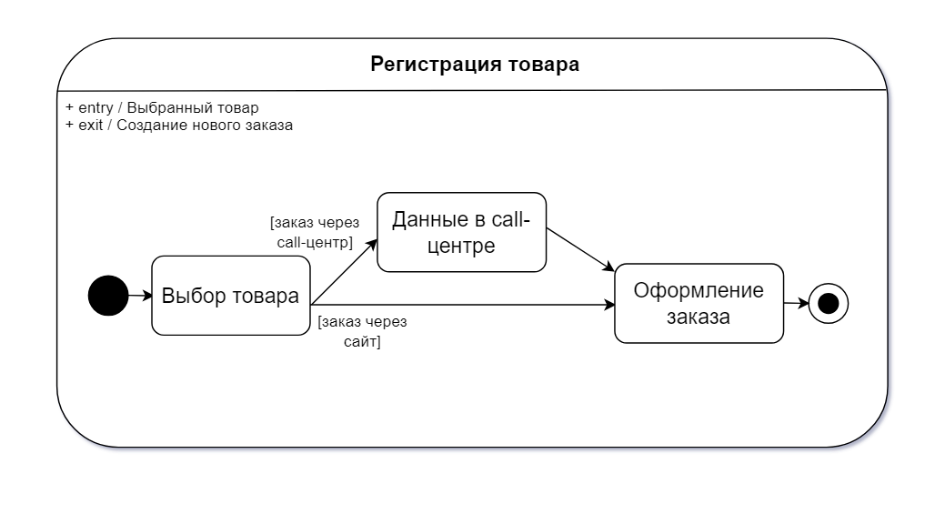
Состояния:
- Выбор товара – клиент выбирает товар и заказывает его удобным способом.
- Данные в call-центре – call-центр принимает данные заказа клиента.
- Оформление заказа – Менеджер оформляет заказ.
Переходы:
- Выбор товара -> Данные в колл-центре [заказ через колл-центр].
- Выбор товара -> Оформление заказа [заказ через сайт].
- Данные в call-центре -> Оформление заказа.
Конечное состояние: Оформление заказа.
Действия:
- entry: Выбранный товар (при входе в состояние “Регистрация товара”).
- exit: Создание нового заказа (при выходе из состояния “Регистрация товара”).
Диаграмма состояния «Обработка заказа»:
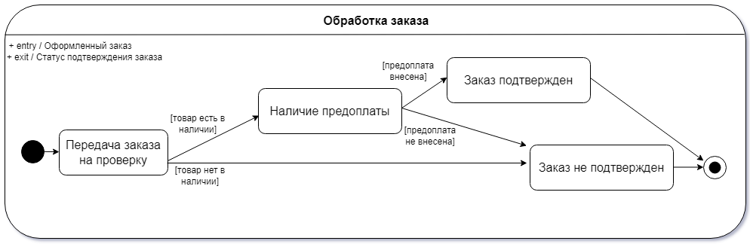
Состояния:
- Передача заказа на проверку – Заказ начинает стадию проверки.
- Наличие предоплаты – Проверка наличия предоплаты.
- Заказ подтвержден – Заказ подтвержден, цикл продолжается дальше.
- Заказ не подтвержден – Отмена заказа.
Переходы:
- Начальное состояние -> Передача заказа на проверку.
- Передача заказа на проверку -> Наличие предоплаты [товар есть в наличии].
- Передача заказа на проверку -> Заказ не подтвержден [товара нет в наличии].
- Наличие предоплаты -> Заказ подтвержден [предоплата внесена].
- Наличие предоплаты -> Заказ не подтвержден [предоплата не внесена].
- Заказ подтвержден -> Заказ не подтвержден.
- Заказ не подтвержден -> Конечное состояние.
Конечное состояние: Статус подтверждения заказа.
Действия:
- entry: Оформленный заказ (при входе в основное состояние “Обработка заказа”).
- exit: Статус подтверждения заказа (при выходе из основного состояния “Обработка заказа”).
Диаграмма состояния «Отправка товара»:
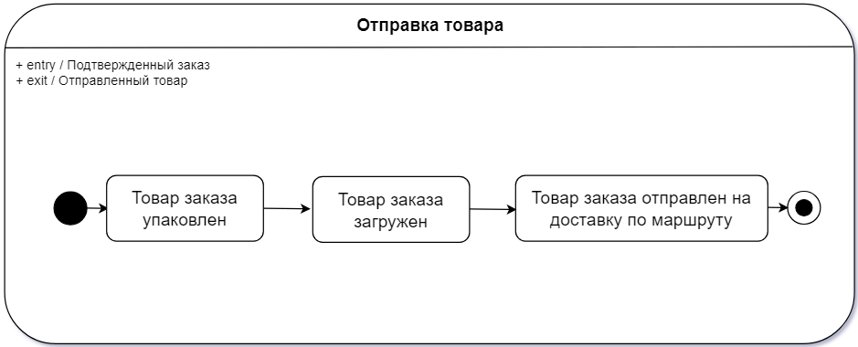
Состояния:
- Товар заказа упакован – Упаковка товара на складе.
- Товар заказа загружен – Загрузка товара в ТС.
- Товар заказа отправлен на доставку по маршруту – Отправка товара клиенту.
Переходы:
- Начальное состояние -> Товар заказа упакован.
- Товар заказа упакован -> Товар заказа загружен.
- Товар заказа загружен -> Товар заказа отправлен на доставку по маршруту.

Конечное состояние: Отправленный товар.
Действия:
- entry: Подтвержденный заказ (при входе в основное состояние “Отправка товара”).
- exit: Отправленный товар (при выходе из основного состояния “Отправка товара”).
Диаграмма состояния «Доставка товара»:
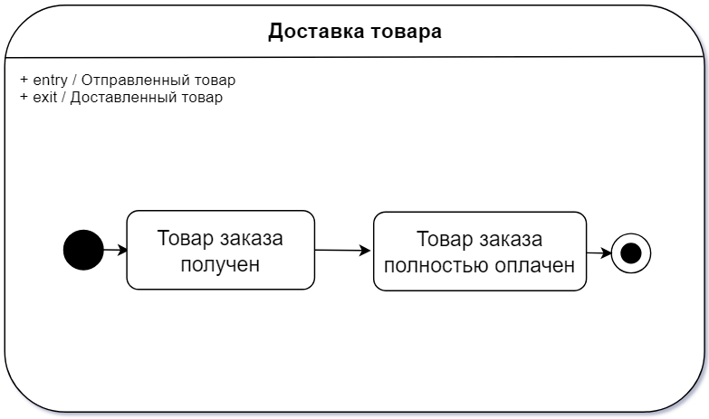
Состояния:
- Товар заказа получен – Получение заказа клиентом.
- Товар заказа полностью оплачен – Полная оплата заказа клиентом.
Переходы:
- Начальное состояние -> Товар заказа получен
- Товар заказа получен -> Товар заказа полностью оплачен
Конечное состояние: Доставленный товар.

Действия:
- entry: Отправленный товар (при входе в основное состояние “Доставка товара”).
- exit: доставленный товар (при выходе из основного состояния «Доставка товара»)

